关于广东明阳电气股份有限公司建设用地规划条件变更（合并）公示的通告
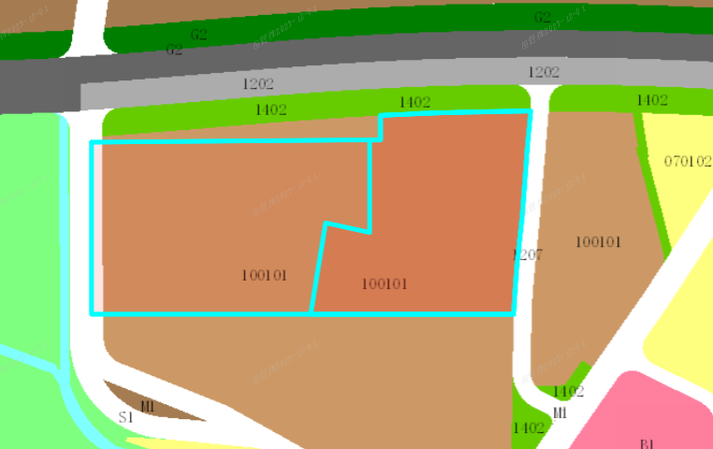
地块区位
兹有权利人为广东明阳电气股份有限公司的两宗用地，不动产权证号：1、粤（2020）中山市不动产权第0302686号，土地面积为53845.8平方米，用途为工业；2、粤（2023）中山市不动产权第0496429号，土地面积为43004.92平方米，用途为工业。现该土地权利人申请按《中山市南朗横门片区D-01街区控制性详细规划调整》办理建设用地规划许可（合并）变更该宗地规划条件，合并后土地面积96850.72平方米，用途为工业。我局已受理其申请，根据公开、公平、公正原则，现对该宗地规划情况进行公示，公示如下：
根据《中山市南朗横门片区D-01街区控制性详细规划调整》，规划条件变更后一类工业用地的容积率1.0-3.5、建筑密度35%-60%、绿地率10%-15%、建筑高度产业用房限高50m，配套设施建筑限高100m。
根据《中华人民共和国城乡规划法》相关规定，现就该事项予以公示，公示时间为十天。在公示期内如对上述调整事项有意见或建议，请使用真实姓名及联系方式，以书面形式反馈到以下地址：中山市自然资源局翠亨新区分局南朗办事点，逾期视为无异议。
联系人:田小姐 联系电话：（0760）86628399

中山市自然资源局

